Утверждено на совете президиума
Протокол № 8 от « 25 марта 2017г.»
Президент Федерации Кунг-фу КР
Дмитрущенко Ю.В.



Федерация Кунг-фу Кыргызской Республики



ПРАВИЛА
ОРГАНИЗАЦИИ И ПРОВЕДЕНИЯ СОРЕВНОВАНИЙ ПО
КУНГ-ФУ тиджи
в Кырыгзской Республике

ПРАВИЛА
ОРГАНИЗАЦИИ И ПРОВЕДЕНИЯ СОРЕВНОВАНИЙ
ПО КУНГ-ФУ тиджи

Данное методическое пособие предназначено для организаторов, тренеров, судей, спортсменов по кунг-фу. В настоящих правилах освещены вопросы организации и проведении соревнований по кунг-фу тиджи. Методическое пособие составлено на основе Международных правил по кунг-фу, закона Кыргызской Республики о «физической культуре и спорта», единой спортивной классификации К Р. Настоящие правила обязательны к применению для всех соревнований по кунг-фу проводимых в Кыргызстане. Соревнования по кунг-фу проводятся ради широкого обмена опытом и повышения спортивного уровня, вследствие чего совершенствуется работа по обучению и тренировке, а развитию кунг-фу дается толчок в направлении систематичности и научности.

Автор: Дмитрущенко Ю.В. президент «Федерации Кунг-фу КР»

БИШКЕК 2017г

СОДЕРЖАНИЕ
Глава 1

Общие правила
Статья 1. Классификация соревнований
Статья 2. Системы соревнований
Статья 3. Возрастные группы
Статья 4. Весовые категории
Статья 5. Схема проведения поединка
Статья 6. Продолжительность раундов
Статья 7. Требования к участникам соревнований
Статья 8. Взвешивание участников
Статья 9. Жеребьевка спортсменов
Статья 10. Спортивная форма и экипировка
Статья 11. Церемония выхода и ухода участников
Статья 12. Общие правила и требования. Этикет
Статья 13. Снятие спортсмена

Глава 2. Официальные лица и их обязанности

Статья 14. Судейская коллегия. Официальные лица
Статья 15. Обязанности официальных лиц

Глава 3. Участники соревнований. Руководители (представители) команд. Секунданты

Статья 16. Участник соревнования
Статья 17. Руководитель, представитель команды
Статья 18. Секунданты

Глава 4. Апелляционное жюри

Статья 19. Состав и работа апелляционного жюри
Статья 20. Процедура подачи апелляции

Глава 5. Правила ведения боя. Оценка технических действий. Нарушения и штрафы

Статья 21. Нападение и защита
Статья 22. Разрешенные и запрещенные технические действия
Статья 23. Оценка технических действий
Статья 24. Нарушение правил и штрафы

Глава 6. Правила протоколирования. Победитель и побежденный

Статья 25. Ведение технической документации
Статья 26. Победитель и побежденный
Статья 27. Призовые места
Статья 28. Состав судейской коллегии
Статья 29. Площадка, помост и судейский инвентарь
Статья 30. Расположение судий
Статья 31. Составление пар и протоколирование

Приложение. Образцы протоколов. Требования и жесты судьи рефери на площадке ринга.

Библиография

Глава 1.
Общие правила.

Статья 1. Классификация соревнований.

1.1. Соревнования по кунг-фу тиджи подразделяются на: личные, командные, с подведением личного и командного зачета.

Статья 2. Системы соревнований.

  - Соревнования проводятся:
- по «круговой системе» (каждый с каждым);
- по «олимпийской системе» с выбыванием после первого поражения);
  - Соревнования по кунг-фу тиджи представляют собой спортивные поединки с применением техники различных стилей кунг-фу, с контактом в разрешённые части тела, бросками и партером, утверждённые Международными правилами соревнований по кунг-фу.

Статья 3. Возрастные группы.

3.0. Дети 7-8 лет.
  - Старшие дети 9-10 лет.
  - Младшие юноши 11-12 лет.
  - Юноши 13-14 лет.
  - Старшие юноши 15-16 лет
  - Юниоры, Девушки 17-18 лет
  - Мужчины, Женщины 19-35 лет
  - Возраст спортсмена определяется по году рождения.

Статья 4. Весовые категории.

4.0. Дети 7-8 лет: до 21, 24, 27, 30, 33 кг
4.1. Старшие дети 9-10 лет: до 24, 27, 30, 33, 36 ,40 кг
4.2. Младшие юноши 11- 12 лет: до 30, 33, 36 ,40, 44, 48 кг.
4.3. Юноши 13-14 лет: до 34, 37, 40, 43, 46, 50, 55, 60, 65, 70 кг.
4.4. Старшие юноши 15-16 лет: до 40, 43, 46, 50, 55, 60, 65, 70, 75 кг.
4.5. Юниоры, Девушки 17-18 лет: до 47 , 50, 55, 60, 65, 70, 75, 80 кг
4.6. Взрослые, Мужчины, Женщины, 19-35 лет: до 47, 50, 55, 60, 65, 70, 75, 80, 85, 90 свыше 90 кг.

Статья 5. Схема проведения поединка.

  - Соревновательный поединок кунг-фу тиджи состоит из трёх раундов с перерывами между ними, победа присуждается согласно результатом трех раундов.

Статья 6. Продолжительность раундов.

  - Продолжительность раунда зависит от возрастной группы спортсменов.
  - В возрастной группе дети, старшие дети, младшие юноши, юноши, с 7 до 14 лет, раунд длится 1 минуту, перерыв между раундами длится - 1 минуту.
  - В возрастной группе старшие юноши 15-16 лет раунд длится 1,5 минуты, перерыв между раундами длится - 1 минуту.
  - В возрастной группе юниоры 17-18 лет, взрослые 19-35 лет, раунд длится 2 минуты, перерыв длится - 1 минуту.

Статья 7. Требования к участникам
соревнований.

  - Каждый участник соревнования обязан иметь при себе документ, удостоверяющий его личность (паспорт или свидетельство о рождении) страны, которую он представляет.
  - Спортсмены, не достигшие возраста 18 лет, должны предоставить письменное разрешение родителей (опекунов) на право участия в соревнованиях.
  - Каждый участник должен иметь при себе страховой медицинский полис, страховой полис от несчастных случаев на спортивных соревнованиях.
  - Все спортсмены, участвующие в соревнованиях, должны иметь медицинский допуск, разрешающий участие в данных соревнованиях, который оформляется в заявке на участие с отметкой Врачебно-физкультурного диспансера или другого медицинского учреждения обладающим правом выдавать соответствующий допуск к соревнованиям. При отсутствии в заявке на участие такой отметки спортсмен может быть допущен к поединкам по индивидуальной справке от Врачебно-физкультурного диспансера или другого медицинского учреждения, исполняющего его функции, подтверждающей медицинский допуск к соревнованиям.
  - Все спортсмены, участвующие в соревнованиях, должны выходить на поединок в защитном снаряжении, которое отвечает стандартам, утвержденными международной федерацией кунг-фу.

Статья 8. Взвешивание участников.

  - Каждый спортсмен за 3 дня до соревнований (а иногородние спортсмены, за 3 дня до выезда на соревнования) должен пройти медицинское обследование. После получения медицинского допуска, спортсмен допускается к взвешиванию.
  - Место, время и порядок прохождения процедуры взвешивания спортсменов устанавливается оргкомитетом соревнования в соответствии с «Положением о соревнованиях».
  - К взвешиванию, допускаются спортсмены указанные в заявке на участие в соревнованиях.
  - Перед взвешиванием в мандатную комиссию (группу регистрации) участник обязан представить документ, удостоверяющий его личность (паспорт, свидетельство о рождении).
  - Взвешивание осуществляется мандатной комиссией (группой регистрации) под контролем членов апелляционного жюри. Секретарь ведет протокол взвешивания. Руководитель, представитель команды или тренер могут присутствовать при процедуре взвешивания. Руководитель ,представитель команды или тренер не имеют права вмешиваться в работу мандатной комиссии.
  - Спортсмены взвешиваются только один раз, за день до соревнований, форма одежды спортсменов на взвешивании- обнажёнными в спортивных плавках. Фактический результат взвешивания секретарь заносит в протокол взвешивания спортсменов. Этот результат применяется мандатной комиссией и судейской коллегией при определении весовой категории, в которой надлежит выступать спортсмену, а также для решения других вопросов, касающихся проведения соревнования.
  - Спортсмены, опоздавшие на процедуру взвешивания, к соревнованиям не допускаются.
  - Результат взвешивания заносится в протокол взвешивания.

Статья 9. Жеребьёвка спортсменов.

  - Жеребьёвка спортсменов начинается сразу после окончания процедуры взвешивания.
  - Жеребьёвку проводит мандатная комиссия (группа регистрации): Главный судья (заместитель главного судьи), Главный секретарь (представитель секретариата) в присутствии руководителей (представителей) команд-участниц и/или тренеров.
  - Руководитель, представители команд или тренеры тянут жребий за спортсменов, членов своих команд по возрастным группам и весовым категориям, начиная с младших возрастных групп и далее в порядке очередности.
  - Главный судья (заместитель главного судьи) следит за правильностью жеребьевки. Главный секретарь (представитель секретариата) фиксирует результаты в протоколе взвешивания. Занесенный в протокол номер жребия не меняется.
  - В случае, если при проведении соревнования в командном или лично-командном зачете, спортсмен в первом круге встречается с представителем своей же команды, то проводится повторная жеребьевка этой группы для разведения спортсменов.

Статья 10. Спортивная форма и экипировка.

  - Все спортсмены выходят на поединок в спортивной форме для соревнований кунг-фу тиджи: майка (закрытые плечи) и спортивные трусы (шорты). Майка и шорты должны быть однотонны и такого же цвета, как и защитное снаряжение спортсмена. Защитное снаряжение, шлем, перчатки, нагрудный жилет, мягкие щитки на голень, должны быть одного цвета.
  - Участники соревнования должны выходить на поединок в защитном снаряжении, которое отвечает стандартам, утвержденными международной федерацией кунг-фу. Цвет защитного снаряжения должен быть красный или черный (синий), согласно протоколу соревнования.
  - Первый спортсмен в красной спортивной экипировке, второй в черной(синей) спортивной экипировке.
  - Защитное снаряжение спортсмена включает в себя: боксерский шлем для соревнований, закрывающий лобную часть головы (скулы и лицо открыты), боксерские перчатки (согласно весовых категорий), капа, бандаж (под трусами), мягкие щитки на голень толщиной не более I см, нагрудный жилет с зашитой ключиц и накладкой на позвоночник.
10.4. Вес боксерских перчаток – 230 г (8 унций) для спортсменов до 65 кг включительно, 280 г (10 унций) для спортсменов от 70 кг и до 80 кг включительно, 330 г для спортсменов свыше 80 кг (12 унций).
10.5. Спортсмены выступают с защитой на голень, с шлемом (в категории 7-12 лет используется закрытый шлем с забралом, без каппы)., нагрудный жилет, каппа (с 13 лет), бандаж, перчатки (боксерские на липучках).
10.6. Финальные поединки возрастной категории 17-18 лет проводятся без защитной экипировки, но с использованием защитного шлема на голову. В финальных поединках в возрастной категории 19-35 лет, защитная экипировка нагрудный жилет, и шлем на голову не используется.
10.7. Спортсмен без капы к соревнованиям не допускается.

Статья 11. Церемония выхода и ухода
участников.

11.1. Во время представления, при объявлении фамилии, спортсмены принимают позицию "Смирно" и приветствуют аудиторию жестом «ладонь и кулак».
11.2. Перед началом боя, соперники, по команде рефери, приветствуют друг друга жестом «ладонь и кулак».
11.3. По окончании поединка, когда результат боя объявлен, спортсмены приветствуют друг друга и рефери жестом «ладонь и кулак», рефери отвечает таким же жестом. После этого спортсмены приветствуют тренеров своих соперников, тренеры отвечают таким же жестом.

Статья 12. Общие правила и требования.
Этикет.

12.1. Все официальные лица, организаторы, судьи, участники соревнования, руководители (представители) команд, тренеры, а также болельщики и зрители обязаны соблюдать правила поведения на соревновании и этикет.
12.2. Все официальные лица, организаторы, судьи, участники соревнования, руководители (представители) команд и тренеры должны соблюдать регламент соревнования и в полном составе своих команд присутствовать на церемониях торжественного открытия соревнования, на награждении и закрытии соревнований.
12.3. Спортсмены, не присутствующие на награждении без уважительной причины дисквалифицируются, а их результаты на данном соревновании аннулируются.
12.4. Все спортсмены должны знать церемонию выхода и ухода участников, уважительно относится к своему сопернику и судейской бригаде.
12.5. При проявлениях неуважения к своему сопернику или судейской бригаде в ходе боя спортсмен получает от рефери замечание, при повторном таком нарушении – предупреждение. При грубом нарушении правил этикета решением старшего судьи спортсмен может быть дисквалифицирован на данный поединок и ему присуждается поражение в этом бою.
12.6. При последующих некорректных проявлениях или высказываниях в грубой форме своего недовольства, а также при повторном нарушении спортсменом спортивной этики в следующем бою, спортсмен подлежит полной дисквалификации и снимается с участия в соревновании. Команде, чей спортсмен был дисквалифицирован от участия в соревновании, объявляется «Персональное предупреждение».
12.7. Решением Президиума Федерации Кунг-фу КР, такой спортсмен может быть отстранен от участия в последующих соревнованиях и турнирах по кунг-фу сроком на один год. Данное решение доводится до всех представительств и обязательно к исполнению при проведении соревнований и турниров по кунг-фу любого уровня.
12.8. При нарушении этикета, руководителями (представителями) команд, тренерами или секундантами, при оскорблении участников поединка или некорректном высказывании ими своего недовольства по результатам хода боя в адрес судейской бригады, спортсмену команды, от которой происходили такие нарушения, могут объявляться замечания и/или предупреждения и заносятся в протокол соревнования.
12.9. При грубом нарушении правил поведения на соревнованиях, нарушении этикета и оскорблении участников поединка, при грубом высказывании спортсменами, руководителями (представителями) команд или тренерами, своего недовольства по результатам хода боя в адрес судейской бригады, команде, от которой происходили такие нарушения, может объявляться «Персональное предупреждение».
При получении командой 3-х «Персональных предупреждений» команда дисквалифицируется и снимается с участия в соревнованиях, а все полученные до этого результаты аннулируются.
12.10. При грубом не соблюдении правил поведения болельщиками и зрителями на соревнованиях и нарушении общественного порядка, а также при грубом оскорблении участников поединка и высказываниях своего недовольства болельщики и/или зрители подлежат удалению из спортивного сооружения.

Статья 13. Снятие спортсмена.

13.1. При травме, полученной одним из участников, рефери останавливает поединок и направляет травмированного спортсмена к врачу, для оказания пострадавшему медицинской помощи. Если по истечении 5 минут боец не способен продолжать поединок, рефери по согласованию со старшим судьей останавливает бой и объявляет победителя. Решение о снятии участника, получившего травму, принимает главный судья соревнования по согласованию с врачом.
13.2. Если спортсмен в течение соревнования признается недееспособным из-за травмы или по болезни, то он выбывает из соревнований, однако его результат в предшествующих боях засчитывается.
13.3. В случае явного неравенства сил, для обеспечения безопасности спортсменов, руководитель (представитель) команды или тренер может показать знак полотенцем об остановке боя и снять своего спортсмена с поединка, или сам участник может поднять руку и остановить бой. В этом случае поединок прекращается и спортсмену засчитывается поражение в этом бою.

Глава 2.
Официальные лица и их обязанности.

Статья 14. Судейская коллегия. Официальные лица.

14.1. Судейская коллегия должна состоять из судей, которые имеют соответствующую судейскую квалификацию и удостоверение судьи установленного образца и которые прошли перед проведением соревнования судейский семинар.
14.2. В судейскую коллегию входят официальные лица, участвующие в организации и проведении соревнования и судьи, которые входят в состав судейских бригад, обслуживающих проведение поединков на каждом помосте (ковре), ринге.
14.3. Официальные лица, входящие в состав судейской коллегии: главный судья, 1 заместитель главного судьи, главный секретарь, 1 заместитель главного секретаря, 1 судья-информатор, врач или медицинская бригада врачей.
14.4. Судейская бригада на каждом помосте (ковре), ринге состоит: старший судья, помощник старшего судьи, рефери, секретарь, судья-хронометрист, 4, (не менее 3-х) боковых судей.
14.5. Состав судейской коллегии соревнования утверждается организаторами соревнований в Положении о соревновании не позднее, чем за 10 дней до начала соревнований. Если соревнования проходят более 4-х часов подряд, то на каждом помосте (ковре) должен быть двойной состав судей.
14.6. Мандатная комиссия (группа регистрации) состоит из руководителя группы (Главный судья или заместитель главного судьи) и 4 –х помощников (из состава секретариата).
14.7. Судьи при участниках входят в группу секретарей. В состав судей при участниках входят старший судья при участниках и помощники в количестве до 4 человек.
14.8. Медицинская бригада состоит из старшего врача и 1-2 врачей-специалистов, спортивный врач.

Статья 15. Обязанности официальных лиц.

15.1. Главный судья соревнования функции и обязанности

15.1.1. Главный судья соревнования несет ответственность за организацию подготовки и проведение соревнования. До начала соревнований он проверяет состояние спортивного сооружения, площадки и помоста (ковра), ринга пригодность защитных приспособлений, инвентаря и оборудования, а также их соответствие требованиям обеспечения безопасности.
15.1.2. Главный судья соревнования контролирует наличие необходимой документации и её соответствие настоящим Правилам.
15.1.3. По итогам проверки главный судья принимает решение о подготовленности технического сооружения и оборудования для проведения соревнования, результат проверки оформляется актом.
15.1.4. Распоряжение главного судьи является обязательным для всех участников, судей и руководителей (представителей) команд.
15.1.5. Руководить проведением соревнования и организовывать работу судейской коллегии и технического персонала, обслуживающего соревнования в соответствии с настоящими Правилами и Положением о соревновании.
15.1.6. Перед началом соревнования лично проводить семинар судейской коллегии с изучением и напоминанием судьям Правил и Инструкций по организации и проведению соревнований, правил оценки технических действий и способов протоколирования, а также проводить совещание судей и руководителей (представителей) команд в тех случаях, когда это необходимо по ходу соревнования.
15.1.7. Контролировать всю пред соревновательную подготовку (взвешивание, жеребьевка и договоренности на соревнованиях).
15.1.8. Решать проблемы и все спорные вопросы, связанные с организацией и проведением соревнования, согласно настоящих Правил соревнований, Положения о соревновании и Инструкций, но, не изменяя Правила и Инструкции соревнований.
15.1.9. Руководить работой судейской коллегии и, при необходимости, проводить их замену.
15.1.10. Информировать старшего судью, главного секретаря, и судью-информатора, если в течение соревнований было принято решение об удаление или снятии спортсмена, которое вызывает изменение порядка и регламента соревнований.
15.1.11. Принимать окончательное решение при возникновении разногласия между судьями, при рассмотрении спорных вопросов и апелляций.
15.1.12. Осуществлять контроль за исполнением персоналом соревнований своих обязанностей, в соответствии с Правилами соревнований.
15.1.13. Проверять, подписывать итоговый протокол и объявлять результаты соревнований.
15.1.14. Предоставлять Организаторам соревнований письменный отчет о проделанной работе в течение 10 дней после окончания соревнований.

15.2. Главный судья имеет право:

15.2.1. Перенести начало соревнования на определенный срок, если место проведения соревнования, оборудование и инвентарь окажутся непригодными для соревнования.
15.2.2. Прекратить соревнования или сделать временный перерыв, в случае неблагоприятных условий или по каким-либо причинам, мешающим нормальное проведение соревнования
15.2.3. Отстранить от работы судей, совершающих грубые ошибки или не справляющихся с выполнением возложенных на них обязанностей. Факт такого отстранения отражается в отчетности.
15.2.4. По согласованию с врачом принимать решение о снятии с соревнований участника, получившего травму.

15.3. Заместитель главного судьи.

15.3.1 Заместитель главного судьи отвечает за своевременную подготовку места проведения соревнования, мест для участников, судей и зрителей, за художественное оформление и радиофикацию помещения, следит за поддержанием порядка во время соревнования.
15.3.2. Заместитель главного судьи вместе с главным судьей руководит соревнованиями и помогает главному судье в его работе. Он следит за работой судейской коллегии, за костюмом и внешним видом членов судейских бригад. В своей деятельности заместитель главного судьи руководствуется обязанностями главного судьи, а при отсутствии главного судьи, выполняет его обязанности и действует от его имени.

15.4. Старший судья:

15.4.1. Старший судья отвечает за работу судей в своей бригаде.

15.5. Старший судья обязан:

15.5.1. Контролировать работу рефери, секретаря, судьи-хронометриста и боковых судей.

15.5.2. Останавливать бой свистком:
- для исправления ошибки, совершенной рефери;
- для объявления досрочной или абсолютной победы при явном преимуществе одного из спортсменов;
- при возникновении ситуации опасной для жизни или здоровья спортсменов, а также в других случаях, требующих безотлагательного принятия решения.
15.5.3. После окончания боя подать боковым судьям команду для показа ими результата боя.
15.5.4. Проверять правильность оценки боковыми судьями технических действий, решать и объявлять исход раунда в случае ничейного результата и так же результат боя.
15.5.5. При обнаружении очевидной ошибки, а также выявлении некомпетентности или предвзятости бокового судьи и до официального объявления результата боя, изменять решение боковых судей.
15.5.6. Проверять и подписывать протоколы результатов каждого боя.

15.6. Помощник старшего судьи.

15.6.1. Помощник старшего судьи вместе со старшим судьей руководит работой судейской бригады. В своей деятельности он руководствуется обязанностями старшего судьи, а при отсутствии старшего судьи, помощник выполняет его обязанности и действует от его имени.
15.6.2. При необходимости помощник старшего судьи может исполнять обязанности других судей.

15.7. Рефери.

15.7.1. Рефери находится на помосте (ковре), ринге и пользуясь командами и жестами, руководит ходом боя.
15.7.2. Перемещаясь по помосту (ковру), рингу рефери занимает место так, что бы ему было удобно контролировать ход поединка, что бы он мог видеть сигналы старшего судьи и не заслонял собой спортсменов от боковых судей.
15.7.3. Рефери начинает бой и объявляет победителя стоя лицом к старшему судье.
15.7.3. Рефери имеет право потребовать заменить секунданта, если он не выполняет свои функции или своими действиями нарушает требования настоящих Правил.

15.8. Рефери обязан:

15.8.1. Руководить ходом поединка, следить, что бы поединок проходил в строгом соответствии с Правилами соревнований.
15.8.2. Перед началом боя проверять готовность бойцов к предстоящему поединку, наличие и состояние их защитного снаряжения, а также его соответствие настоящим Правилам.
15.8.3. В ходе боя, на помосте (ковре), ринге перемещаться таким образом, что бы постоянно находиться в непосредственной близости и сбоку от спортсменов, контролируя пространство между ними.
15.8.4. Знать команды и жесты рефери, правильно и умело использовать их для управления ходом боя и объявления оценок и штрафов.
15.8.5. Подавать команду для начала и окончания поединка, а также его остановки.
15.8.6. Объявлять замечания, предупреждения и другие дисциплинарные меры вплоть до снятия или недопущения спортсмена к поединку при нарушении правил ведения боя или не соответствии защитного снаряжения требованиям настоящих Правил.
15.8.7. Объявлять замечания и предупреждения спортсмену за действия руководителя (представителя) команды, его тренера или секунданта, которые мешают работе судейской бригады и нормальному ходу боя.
15.8.8. Останавливать бой в случаях:
- по сигналу гонга об окончании времени раунда или поединка;
- при получении одним из спортсменов нокаута или нокдауна;
- в случаях явного преимущества одного из спортсменов, когда продолжение боя может привести к угрозе безопасности здоровья;
- при падении спортсмена или обоих спортсменов на помост (ковер), ринг или с помоста (ковра), ринга;
- при выходе в ходе боя одного или обоих спортсменов за пределы помоста (ковра);
- при применении одним или обоими спортсменами атаки в запрещенные части тела или использовании ими запрещенного способа ведения боя;
- при борьбе в захвате с явным противоборством и в динамике – более 5 секунд;
- при борьбе в партере более 15 сек;
- при травмировании, когда один или оба спортсмена не могут продолжать бой и для отправки травмированного спортсмена к врачу;
- по просьбе одного из спортсменов, подавшего сигнал поднятием руки;
- при пассивности более 8-ми секунд одного или обоих спортсменов;
- для оценки технического действия спортсмена или объявления о нарушениях;
- по требованию старшего судьи или по сигналу от боковых судей;
- в любых случаях при возникновении ситуации, угрожающей жизни и здоровью спортсменов;
- в других случаях при возникновении объективных причин в ходе боя: проблемы с освещением, с площадкой и т.п.
15.8.9. Принимать объективные решения о том, подлежат или не подлежат оценке те или иные технические действия.
15.8.10. Принимать объективные решения о том, подлежат или не подлежат оценке те или иные нарушения, а также определять степень наказания за них.
15.8.11. Давать оценку приемам борьбы, приемам выталкивания соперника с помоста (ковра), жестами показывая результат применения этих технических действий и быть всегда готовым объяснить мотивы принятых им решений и оценок.
15.8.12. Разгибанием пальцев руки (рук), показывать отсчет
5-ти секунд при борьбе в захвате, 8-ми секунд при пассивности спортсмена (спортсменов) и 10-ти сек при нокдауне (нокауте) и 15 сек при проведении удушающего или болевого в партере.
15.8.13. По истечении времени поединка и после определения победителя объявлять результат боя поднятием вверх руки спортсмена, одержавшего победу.

15.9. Боковые судьи.

15.9.1. Боковые судьи располагаются вокруг помоста (ковра) , ринга на специально отведенных местах и во время боя не могут покидать своего места с целью лучшего обзора ситуации на помосте (ковре), ринге.
15.9.2. В случаях явного несогласия с решением рефери или в спорной ситуации по просьбе рефери боковой судья соответствующим жестом сигнализирует рефери и старшему судье о своей оценке ситуации.

15.10. Боковые судьи обязаны:

15.10.1. Внимательно следить за всеми действиями спортсменов и не вступать в разговоры с посторонними лицами во время проведения поединков.
15.10.2. Принимать объективные решения по оценке технических действий бойцов и быть всегда готовыми объяснить мотивы принятых ими решений.
15.10.3. Выставлять оценку технических действий в баллах в соответствии с настоящими Правилами соревнований.
15.10.4. В конце каждого раунда по своему протоколу подводить его итог и по сигналу старшего судьи одновременно с другими судьями показывать результат боя, поднимая табличку соответствующего цвета.
15.10.5. По окончании каждого боя подписывать свой протокол, который в дальнейшем должен быть проверен.

15.11. Главный секретарь. Секретариат.

15.11.1. Главный секретарь подчиняется главному судье соревнования и руководит работой секретариата.
15.11. 2. Секретариат ведет протоколы хода соревнования и работает под контролем главного секретаря и старшего судьи в составе судейских бригадах.

15.12. Главный секретарь обязан:

15.12.1 Вести протоколы заседаний судейской коллегии. Проводить проверку квалификации спортсменов и их документов.
15.12.2. Проводить взвешивание спортсменов и заносить их фамилии в протокол взвешивания.
15.12.3. Проводить жеребьевку, составлять порядок встреч и порядок хода боев по кругам, а также график соревнования.
15.12.4. Оформлять распоряжения и решения главного судьи, принимать заявления и регистрировать их, передавать их главному судье .
15.12.5. Руководить работой секретариата. С разрешения главного судьи давать сведения судье-информатору, руководителям (представителям) команд и корреспондентам.
15.12.6. Вести всю судейскую документацию и контролировать ведение документации секретариатом.

15.13. Заместитель главного секретаря обязан:

15.13.1. Заполнять протокол хода боя перед каждой парой участников.
15.13.2. Вести учет замечаний, предупреждений, выталкиваний, выходов за ковер, нокдаунов и побед каждого спортсмена в соответствии с командами и жестами рефери.
15.13.3. Записывать в протокол хода боя результаты каждого боя в соответствии с результатами, предоставляемыми боковыми судьями. Докладывать старшему судье о результатах боя.

15.14. Судья-хронометрист.

15.14.1. Судья-хронометрист располагается за судейским столом старшего судьи и ударом гонга оповещает спортсменов и судей о начале и об окончании раундов и поединка.
15.14.1. Судья-хронометрист следит за соблюдением регламента боя. По команде рефери останавливает секундомер в случае прерывания поединка и вновь включает его при возобновлении действий на помосте (ковре), ринге.

15.15. Судья-хронометрист обязан:

15.15.1. Перед началом соревнования проверять рабочее состояние гонга и секундомеров. Удостовериться, что часы и секундомеры показывают и отсчитывают правильное время.
15.15.2. Находиться за судейским столом, фиксировать начало и конец раунда и поединка, время неявки спортсмена после вызова, время перерыва при травмах на оказание медицинской помощи, время перерыва на устранения недостатков в защитном снаряжении и экипировки спортсмена.
15.15.3. Пускать и останавливать секундомер по команде рефери. Строго следить за тем, что бы продолжительность раундов точно соответствовала возрастным группам спортсменов согласно настоящих Правил, а также время перерыва между раундами для отдыха спортсменов составляло 1 минуту.
15.15.4. Ударом в гонг подавать сигнал о начале и об окончании раундов.
15.15.5. За 10 секунд до начала второго и третьего раундов, предупреждать спортсменов о скором окончании перерыва, для своевременного начала боя.
15.15.6. Сообщать секретарю время продолжительности боя, если он закончился досрочно.

15.16. Судья при участниках.

15.16. 1. Судья при участниках подчиняется старшему судье.

15.17. Судья при участниках обязан:

15.17.1. Проверять соответствие спортивной формы и защитного снаряжения спортсменов Правилам соревнования и контролировать её состояние в течение соревнований.
15.17.2. Вызывать спортсменов для переклички за 20 минут до начала боя и заранее предупреждать их о выходе на помост (ковер), ринг.
15.17.3. Сообщать старшему судье об отсутствии или удалении спортсменов после переклички, при неявке или отказе спортсменов от поединка.
15.17.4. Проверять износ защитного снаряжения и соответствие степени износа Правилам соревнований.

15.18. Судья-информатор.

15.18.1. С разрешения главного судьи или главного секретаря сообщает всю информацию о ходе соревнования.

15.19. Судья-информатор обязан:

15.19.1. Объявлять Программу и порядок проведения соревнования, представлять состав судейской коллегии.
15.19.2. Пояснять аудитории Инструкции и отдельные положения Правил соревнований, освещать другие вопросы, связанные с соревнованиями и видом спорта.
15.19.3. Представлять участников, приглашенных для выхода на помост и давать спортивные характеристики на спортсменов.
15.19.4. Объявлять результаты поединков и состав очередных пар.

15.20. Медицинская бригада .

15.20.1. Старший врач медицинской бригады несет ответственность за медицинское обслуживание соревнований.
15.20.2. Старший врач и медицинский персонал постоянно находится в зале соревнования на своем оборудованном месте.

15.21. Медицинская бригада обязана:

15.21.1. Проверять в заявках наличие отметки Врачебно-физкультурного диспансера о допуске спортсмена к соревнованиям или, при отсутствии такой отметки, наличие индивидуальной справки, выданной Врачебно-физкультурным диспансером, удостоверяющей прохождение медицинского освидетельствования и получение им допуска к соревнованиям.
15.21.2. Осуществлять медицинское наблюдение за спортсменами в ходе соревнования.
15.21.3. Оказывать медицинскую помощь участникам в случае их заболевания или получения ими травмы в ходе боя. Отвечать за определение серьезности травмы спортсмена, полученной во время поединка в следствие нарушениями другим спортсменом Правил соревнований.
15.21.4. Следить за соблюдением санитарно-гигиенических требований, размещением и питанием участников во время проведения соревнования.
15.21.5. Проводить выборочное тестирование спортсменов перед соревнованиями. Обеспечить проведение допинг-контроля.
15.21.6. Отвечать за медицинскую страховку во время соревнований. Согласовывать с главным судьей вопрос о снятии участника с соревнований и давать письменное заключение о причине такого снятия.
15.21.6. Представлять главному судье отчет с соответствующими выводами и предложениями о медико-санитарном обеспечении соревнований, о случаях заболеваний и травм участников.

Глава 3.
Участники соревнований. Руководители (представители) команд. Секунданты.

Статья 16. Участник соревнования.

16.1. Участник соревнования обязан:

16.1.1. Знать и неуклонно соблюдать требования настоящих Правил, не допускать действий, противоречащих принципам спортивной этики и распоряжениям членов судейской коллегии;
16.1.2. Прибывать на соревнования в установленное положением о проведении соревнования время, в опрятном спортивном костюме, имея при себе разрешенное настоящими Правилами соревнований защитное снаряжение и по вызову судейской бригады без опоздания выходить на помост (ковер), ринг;
16.1.3. Знать церемонию выхода и ухода участников, уважительно относится к своему сопернику и судейской бригаде.
16.1.4. Не вмешиваться в работу судей и не демонстрировать свое недовольство судейством.
16.1.5. При невозможности по каким-либо причинам продолжать соревнования немедленно сообщит об этом в судейскую коллегию через судью при участниках или руководителя (представителя) команды.
16.1.6. Участник поединка, при получении его соперником нокдауна, при счете «раз» обязан немедленно отойти в нейтральный угол помоста (ковра), ринга и находиться там, стоя лицом к рефери, до следующей команды.

16.2. Участник соревнования имеет право:

16.2.1. Обращаться в судейскую коллегию через руководителя (представителя) команды, а при отсутствии такового - через судью при участниках;
16.2.2. Получать необходимую информацию о ходе соревнований, составе пар очередного круга, об изменениях в программе и регламенте соревнований;
16.2.3. Использовать в ходе поединка перерыв до 5 минут общего времени на получение, в случае необходимости, медицинской помощи и на устранение неполадок в защитном снаряжении.
16.2.4. В ходе боя, с разрешение рефери покинуть помост (ковер), ринг для поправки или замены неисправного защитного снаряжения.
16.2.5. В перерывах между раундами пользоваться подсказками тренера или руководителя (представителя) команды, а также услугами секунданта.

16.3. Участнику соревнования запрещается:

16.3.1. Выходить с помоста (ковра), ринга без разрешения рефери до окончания раунда или до объявления результата поединка.
16.3.2. В перерывах между раундами и после окончания поединка до объявления результата боя снимать защитное снаряжение кроме шлема и капы.
16.3.3. Применять допинг, пользоваться во время перерыва между раундами кислородной маской.

Статья 17. Руководитель, представитель
команды.

17.1. Команда должна иметь своего руководителя, представителя, который управляет командой и несет ответственность за организованность спортсменов и соблюдение ими дисциплины.
При отсутствии руководителя, представителя команды, если на участие в соревновании заявлено 1-3 спортсмена и состязание проходит в личном первенстве, то его обязанности выполняет тренер спортсменов.

17.2. Руководитель ,представитель команды обязан:

17.2.1. Знать настоящие Правила, Положение о данных соревнованиях и программу их проведения;
17.2.2. Своевременно подать в оргкомитет документы на спортсменов (заявку, страховой полис от несчастного случая, справку-допуск врача, расписку от родителей для несовершеннолетних) на участие в соревнованиях;
17.2.3. Присутствовать на совместных заседаниях и совещаниях судейской коллегии с руководителями (представителями) команд;
17.2.4. Информировать своих спортсменов о решениях судейской коллегии;
17.2.5. Обеспечивать подготовку своих спортсменов и их своевременный выход на помост (ковер), ринг для проведения поединков;
17.2.6. Находиться на месте проведения соревнований до окончания участия в них своих спортсменов, церемонии награждения и официального закрытия соревнования. При необходимости покидать место проведения соревнований только с разрешения главного судьи.

17.3. Руководитель, представитель команды имеет право:

17.3.1. Присутствовать при взвешивании и жеребьевке участников.
17.3.2. Обращаться в секретариат, в судейскую коллегию, апелляционное жюри за справками и по результатам поединков, а также по всем вопросам проведения соревнований;
17.3.3. До взвешивания участников вносить изменения в состав своей команды;
17.3.4. Подавать в судейскую коллегию и апелляционное жюри заявления и протесты по результатам поединков, а также других неправомерных действиях официальных лиц и организаторов соревнования со ссылками на пункты настоящих Правил, которые были нарушены в ходе проведения соревнований.

17.4. Руководителю, представителю команды запрещается:

17.4.1. Вмешиваться в работу мандатной комиссии, официальных лиц и судей, медицинской бригады, а также организаторов соревнований.
17.4.2. На соревнованиях исполнять одновременно функции руководителя (представителя) команды и судьи или секунданта.
17.4.3. Выкрикивать и давать подсказки спортсмену во время боя.

Статья 18. Секунданты

18.1. Секундантами могут быть тренеры спортсменов или квалифицированные специалисты по данному виду спорта.
18.2. Секунданты допускаются к выполнению своих обязанностей только в спортивной форме.
18.3. Секунданты спортсменов располагаются на специально отведенном для секунданта месте.
18.4. Секундант по команде рефери или в перерыве между раундами имеет право поправить развязавшееся, расстегнувшееся или перекосившееся во время боя защитное снаряжение, а также помочь спортсмену заменить его, если таковое во время поединка пришло в негодность.
18.5. Секунданту во время хода боя запрещается вмешиваться в работу судей, каким бы то ни было способом (подсказывать оценки и комментировать технические действия спортсмена, высказывать свое мнение, указывать судьям и рефери и др.
18.6. Если секундант нарушает это правило, то он может быть предупрежден или отстранен от исполнения своих обязанностей на данных соревнованиях, а спортсмену при этом может быть объявлено замечание или предупреждение.

Глава 4.
Апелляционное жюри.

Статья 19. Состав и работа апелляционного жюри.
19.1. Апелляционное жюри состоит из председателя жюри, заместителя председателя и трех членов.
19.2. Апелляционное жюри, под руководством главного судьи принимает от руководителей (представителей) команд, тренеров или других официальных лиц жалобы по нарушениям в регламенте соревнований, заявления и обращения при нарушениях в проведении официальных процедур (взвешивание, жеребьевка и др.), протесты на судей.

Статья 20. Процедура подачи апелляции.
20.1. Официальные жалобы, заявление, обращения, протесты и апелляции подаются в письменном виде через главного судью, главного секретаря или напрямую председателю Апелляционного жюри для решения спорных вопросов или для наведении порядка в работе или ходе соревнования.
20.2. Апелляционные заявления на пересмотр результата боя и устранение судейской ошибки подаются в течение 30 минут с момента объявления результата поединка. Представитель спортсмена, подавший апелляцию указывает в заявлении какой пункт настоящих Правил нарушен, и кто из судей допустил нарушение. Официальное лицо, принявшее апелляцию, ставит на ней время подачи (принятия) заявления и свою подпись. Просроченные апелляционные заявления к рассмотрению не принимаются.
20.3. Апелляция подается вместе с апелляционным взносом в размере установленном оргкомитетом в «Положении о соревнованиях». Взнос передаётся в фонд оргкомитета, который возвращается в том случае, если протест будет удовлетворен.
20.4. Апелляция рассматривается немедленно. Работа апелляционного жюри не должна мешать дальнейшему ходу соревнований, определению мест или награждению.
20.5. Для принятия решения при рассмотрении апелляционного заявления апелляционное жюри просматривает видеозапись поединка, которую предоставляет сторона, подавшая апелляцию. Апелляционное заявление рассматривается только при наличии видеозаписи поединка, техническая видеозапись оргкомитета соревнований или любительская видеозапись.
20.6. Представитель стороны, подавшей апелляцию и представитель стороны против которой была подана апелляция, не могут присутствовать при ее рассмотрении, и не имеют права вмешиваться в заседание апелляционного жюри. Решение считается принятым, если за него проголосовало более половины членов апелляционного жюри.
20.7. Член жюри не принимает участие в обсуждении и голосовании при рассмотрении апелляционных заявлений, связанных с его собственной страной, организацией или командой.
20.8. Решение судьи остается в силе, если после экспертизы апелляционного жюри оно признано правильным. Решение будет исправлено, если имеется судейская ошибка. Решение апелляционного жюри является окончательным и должно уважаться всеми представителями команд.

Глава 5.
Правила ведения боя.
Оценка технических действий. Нарушения и штрафы.

Статья 21. Нападение и защита.
21.1. В поединках кунг-фу тиджи могут применяться способы нападения и защиты любых стилей и направлений кунг-фу.
21.2. Разрешённые для атаки части тела: голова, туловище, наружная и внутренняя поверхности бедра, голень.
21.3. Запрещённые для атаки части тела: глаза, затылок, горло, пах, позвоночник.

Статья 22. Разрешенные и запрещенные технические действия.

  - Разрешенные технические действия:
22.1.1. Нанесение ударов в голову в полный контакт рукой (любой частью кулака) и ногой (любой частью стопы, голенью).
22.1.2. Нанесение ударов в корпус в полный контакт ногами и руками.
22.1.3. Нанесение ударов в полный контакт по наружной и внутренней поверхности бедра и голени ногами и руками.
22.1.4. Нанесение ударов в полный контакт в захвате.
22.1.5. Применение любых видов бросков в стойке и бросков с падением, кроме бросков в положении сустава на излом, бросков на шею или голову противника.
22.1.6. Применение любого вида подсечек и зацепов сбоку и изнутри под стопу и голень.
22.1.7. Нанесение ударов коленями с17 лет.
22.1.8. Применение болевых и удушающих приемов только в партере ( время на подготовку проведение приема дается 5-секунд, и на проведение приема добавляется 10 десять секунд).

  - Запрещенные технические действия:
22.2.1. Удары головой, локтем, коленом (для лиц до 17 лет).
22.2.2. Любые удары по глазам, в затылочную часть головы, горло, шею промежность и позвоночник.
22.2.3. Любые удары по лежачему противнику, добивание противника, а также даже обозначение атаки на добивание.
22.2.4. Удары в коленный сустав на излом, прямые удары в голень и голеностопный сустав, любые удары в промежность, подколенные и подмышечные впадины.
22.2.5. Опрокидывание противника на шею или голову, броски в положении сустава на излом.
22.2.6. Атака ногой в голову падающего противника.
22.2.7. Умышленный поворот спиной к атакующему противнику.
22.2.8. Применение болевых и удушающих приемов в стойке, проводить болевой прием, после команды рефери стоп, проводить болевой прием, если противник оторвал спортсмена, проводившего болевой прием, от земли.

Статья 23. Оценка технических действий.

23.1. Оценке подлежат только результативные технические действия: четко выполненные и дошедшие до цели акцентированные удары руками или ногами, а также приемы борьбы, вследствие которых противник падает или касается помоста (ковра), ринга коленом, рукой или любой другой частью тела.

23.2. Спортсмену начисляется 2 балла, если:

23.2.1. В результате удара, броска или другого технического действия противник падает или касается помоста (ковра), ринга коленом, рукой или любой другой частью тела, а сам нападающий спортсмен при этом остается на ногах.
23.2.2. При результативном ударе ногой в корпус, голову .
Если при выполнении удара ногой в корпус, голову , противник захватил ногу спортсмена, но в течение 5-ти секунд не смог произвести ответного технического действия, то такой удар считается результативным и нападающему спортсмену начисляется 2 балла за удар ногой .
Если при выполнении удара ногой в корпус, голову, противник захватил ногу атакующего и в течение 5-ти секунд произвёл ответное техническое действие (акцентированный удар или результативный бросок) приведший к падению атакующего, а сам спортсмен остался на ногах, то этому спортсмену начисляется 2 балла.
23.2.3. При борьбе в захвате противник касается помоста (ковра) коленом или рукой, а другой спортсмен остаётся на ногах, при этом наблюдается полный разрыв между соперниками.
23.2.4. В ходе боя противник сам падает на помост (ковер) или, потеряв равновесие, касается помоста (ковра) коленом, рукой или любой другой частью тела, при этом второй спортсмен остается на ногах.
23.2.5. Противник получил Нокдаун в любую часть тела.
23.2.6. В ходе боя в захвате спортсмен наносит результативный удар, который привел противника к нокдауну. Удар – не оценивается, нокдаун – оценивается.
23.2.7. Противник получает предупреждение.

23.3. Спортсмену начисляется 1 балл, если:

23.3.1. Спортсмен наносит акцентированный удар рукой по любой разрешенной для атаки части тела противника.
23.3.2. При акцентированном ударе ногой в бедро.
Если при выполнении удара ногой в бедро, противник захватил ногу спортсмена, но в течение 5-ти секунд не смог произвести ответного технического действия, такой удар считается результативным и нападающему спортсмену начисляется 1 балл за удар ногой в бедро.
Если при выполнении удара ногой в бедро, корпус, голову противник захватил ногу атакующего и в течение 5-ти секунд произвёл ответное техническое действие, приведшее к падению обоих спортсменов и оказался сверху, получает 1 балл.
23.3.3. При выполнении технического действия оба спортсмена упали на помост (ковер), ринг, то оценку получает тот спортсмен, который оказался сверху и накрыл своего соперника.
23.3.4. В ходе боя противник пассивен в течение 8-ми секунд, и после получения от рефери команды, призывающей к активности, остается пассивным в течение следующих 8-ми секунд.
23.3.5. Противник получает замечание.
23.3.6. Спортсмен выталкивает (выбивает ударом, броском) своего противника с помоста, сам при этом остаётся на помосте и не касается другого спортсмена.
23.3.7. За проведение броска, с использованием третьей опорной точки если противник упал, то спортсмен получает 1- балл.
23.3.8. За проведение броска, с использованием третьей опорной точки спортсмен, не завершивший техническое действие, теряет один балл.

23.4. Технические действия не оцениваются, если:

23.4.1. Выполнена нечеткая и не акцентированная техника ударов ногами или руками, удары слабые и не доходят до цели или проходят вскользь или в защиту.
23.4.2. В ходе боя оба спортсмена одновременно касаются помоста (ковра) ринга коленом или рукой, или, выполняя техническое действие, оба спортсмена падают не накрывая друг друга, или просто оба спортсмена падают одновременно.
23.4.3. Выполнен одновременный обмен равнозначными по силе ударами.
23.4.4. Выполнен удар в голень, когда противник поднял ногу, согнутую в колене, для защиты от удара.
23.4.5. Контратака выполнена в положении лежа на помосте (ковре), ринге или после броска.
23.4.6. Обоюдный выход с помоста (ковра).
23.4.7. Удары выполнены в захвате.
23.4.8. Спортсмен получил нокдаун в результате запрещённого технического действия, совершенного его соперником.
23.4.9. За удары коленями баллы не начисляются (кроме нокдауна или нокаута) противника.

Статья 24. Нарушение правил и штрафы.

24.1. Технические нарушения: ( замечание).

24.1.1. После команды рефери спортсмен преднамеренно медленно выходит на помост (ковер), ринг.
24.1.2. Спортсмен вышел на помост (ковер), ринг с нарушением спортивной формы, неподготовленной экипировкой и это повлекло затягивание времени начала поединка.
24.1.3. Пассивное ведение боя в течение 8-ми секунд.
24.1.4. Спортсмен самовольно останавливает бой или просит тайм-аут, оказавшись в невыгодном положении.
24.1.5. Выкрики, советы или подсказки руководителем, представителем команды, тренером или секундантом спортсмену во время боя.
24.1.6. Некорректное поведение по отношению к судьям или неуважительное отношение к рефери и неподчинение его командам.
24.1.7. Спортсмен, не обращая никакого внимание на замечания судьи, постоянно громко кричит, пытаясь запугать или дезорганизовать своего противника.
24.1.8. Спортсмен преднамеренно затягивает ход боя, медленно поднимается после падения или броска, длительное время пользуется помощью секунданта при поправке защитного снаряжения.
24.1.9. Неумышленная атака в запрещенные части тела или непреднамеренное использование запрещенных способов ведения боя, которые привели к травмированию соперника.
24.1.10. Преднамеренное выталкивание капы изо рта или сбрасывание защитного снаряжения во время боя.
24.1.11. Спортсмен своим поведением или действиями нарушает регламент хода боя или соревнования.
24.1.12. Применение болевых и удушающих приемов в стойке.
24.1.13. Захваты за канаты ринга во время боя.

24.2. Персональные нарушения: (предупреждение).

24.2.1. Атака противника до команды «БОЙ» или после команды «СТОП».
24.2.2. Преднамеренная атака противника в запрещенные части тела или умышленное использование запрещенных способов ведения боя.
24.2.4. Повторное техническое нарушение.
24.2.5. Спортсмену объявляется предупреждение в том случае, если он не вышел на ринг после трехкратного объявления (в течение 1 минуты). Выход на помост не в свою очередь также является основанием для объявления предупреждения.

24.3. Штрафы:

24.3.1. Замечание – объявляется спортсмену за техническое нарушение в ходе боя. При этом 1 балл начисляется его сопернику.

24.3.2. Предупреждение – объявляется спортсмену за персональное нарушение. При этом 2 балла начисляется его сопернику.

24.3.3. Спортсмену, получившему в поединке 6 штрафных баллов, присуждается поражение в этом бою.

24.4. Дисквалификация

24.4.1. Спортсмен, травмирующий своего соперника неумышленной атакой в запрещенные части тела или непреднамеренным использованием запрещенных способов ведения боя, дисквалифицируется на данный поединок, ему присуждается поражение в этом бою, а его соперник объявляется победителем.
24.4.2. Спортсмен, умышленно травмирующий своего соперника атакой в запрещенные части тела или использованием запрещенных способов ведения боя, подлежит полной дисквалификации и снимается с соревнования.
24.4.3. Спортсмен, уличенный в применении допинга , симулирующий болезненное состояние, подлежит полной дисквалификации и снимается с соревнования.
24.4.4. Спортсмен, получивший в процессе соревнования 3 предупреждения за грубое нарушение регламента спортивного мероприятия, нетактичное поведение или нарушение общественного порядка подлежит полной дисквалификации и снимается с соревнования.

Глава 6.
Правила протоколирования.
Победитель и побежденный.
Личный и командный результаты соревнования.

Статья 25. Ведение технической документации.

25.1. Секретариат соревнования и боковые судьи под руководством главного секретаря и старших судей в судейских бригадах ведут техническую документацию хода соревнования и поединков.

25.2. Боковые судьи:
25.2.1. Ведут судейские записки (протокол бокового судьи), в которой указывают возрастную группу и весовую категорию, номер боя, фамилии и соответствующий цвет спортивной экипировки спортсменов, а также наименование команд, от которых эти спортсмены выступают.
25.2.2. Оценивают технические действия спортсменов и выставляют в судейские записки свою оценку.
25.2.3. Вносят в судейские записки оценку технических действий спортсменов, которую дает и обозначает специальными жестами рефери.
25.2.4. При помощи специальных обозначений вносят в судейские записки все технические и персональные нарушения, пассивность, выталкивания и нокдауны, а по окончании раунда учитывают их при подсчете результата и определении победителя.
Нокауты и дисквалификация спортсменов также вносятся в судейские записки. Они являются основанием для присуждения спортсменам победы явным преимуществом и могут повлиять на результат дальнейшего участия спортсменов в соревнованиях.
25.2.5. В конце каждого боя боковые судьи выставляют дату, время окончания поединка и подписывают свои судейские записки.
25.2.6. Боковые судьи несут ответственность за правильность ведения и своевременность заполнения судейских записок, а также за объективность всех выставляемых оценок.
25.2.7. Боковые судьи должны быть всегда готовыми объяснить мотивы принятых ими решений.

25.3. Секретари в судейских бригадах:
25.3.1. Ведут статистическую карту секретаря, в которой указывают возрастную группу и весовую категорию, номер боя, фамилии и соответствующий цвет спортивной экипировки спортсменов, а также наименование команд, от которых эти спортсмены выступают.
Они протоколируют ход боя и вносят в статистическую карту все технические и персональные нарушения, пассивность, выталкивания, нокдауны, нокаут и дисквалификацию спортсмена, а также указывают победителя в каждом раунде по тем результатам, которые предъявляют боковые судьи, а по окончании поединка фиксируют победителя в бою по объявлению рефери.
В конце каждого боя секретарь в судейской бригаде выставляет дату и подписывает статистическую карту секретаря с указанием даты и времени окончания поединка.
25.3.2. Ведут протоколы хода боев по кругам, в которых указывается дата и место проведения соревнования, возрастная группа и весовая категория, фамилии спортсменов, а также расписывается порядок хода боев приведения и поединков первого круга для каждого участника. По окончании боев приведения в протоколы вносятся необходимые дополнения и изменения, и начинается первый круг соревнования.
В соревнованиях по олимпийской системе с выбыванием, по мере прохождения поединков первого круга, секретарь судейской бригады в протоколы хода боев вписывает фамилии спортсменов, которые победили в поединке, и которые будут продолжать участие в соревнованиях. Из них составляются пары следующего круга и так далее до полуфинальных и финальных поединков. Из победителей полуфинальных поединков формируются пары, которые будут участвовать в финале соревнования и сражаться за 1-е и 2-е место, из побежденных в полуфинале – пар, которые будут сражаться за 3-е место.
В соревнованиях по круговой системе секретарь следит, что бы порядок хода боев был таким, что бы каждый участник своей группы спортсменов встретился и провел поединок с каждым участником своей же группы.
По мере прохождения поединков секретарь вносит в протокол хода боев заработанные спортсменами очки из расчета: за каждую победу – 2 балла, за каждое поражение – 0 баллов и за каждую ничью – 1 баллов. Спортсмен получает 2 балла, если его противник: дисквалифицируется на этот поединок, не выходит на бой или отказывается от поединка, снят после предыдущего боя врачом или снят с соревнования судейской коллегией.
По окончании боев победитель и призеры определяются по количеству побед и наибольшему количеству баллов, набранных в поединках.

25.4. Для ведения технической документации применяются следующие обозначения:

- Замечание –
- Предупреждение – X
- Дисквалификация – O
- Пассивность – V
- Нокдаун – НКД
- Нокаут – НКТ
- Выталкивание – В (знак В пишется тому спортсмену, кого вытолкнули с помоста.
- Спортсмену , который вытолкнул соперника пишется – 1В один балл за выталкивание.) Оценка обводится в кружок.
● 1 балл за бросок - 
● 2 балла за бросок - 
- За удар рукой маленькая цифра
- За удар ногой большая цифра

Статья 26. Победитель и побежденный.

26.1. Победа в раунде объявляется:

26.1.1. Спортсмен, чей противник получил 1 нокдаун в раунде для лиц, возрастной группы (7-16) полных лет.
26.1.2. Спортсмен, противник которого получил 2 нокдауна в раунде возрастной группы (17-18) (19-35) полных лет.

26.2. Победа в бою присуждается:
26.2.1 Спортсмену, чей противник получил нокаут.
26.2.2. Спортсмену, противник которого в ходе боя 2 раза получил нокдаун в возрастных группах 7-16 лет или 3 раза получил нокдаун в возрастных группах 17 и старше лет.
26.2.3. Спортсмену, противник которого в ходе боя совершал технические и/или персональные нарушения и, получая замечания и/или предупреждения, набрал 6 штрафных баллов.
26.2.4. Спортсмену, который получил травму в результате применения его соперником запрещенного технического действия и, не имея возможности продолжать поединок, снимается врачом, и к последующим боям спортсмен, не допускается.
26.2.5. Спортсмену, противник которого симулирует болезненное состояние, если такая симуляция подтверждается врачом.
26.2.6. Спортсмену, соперник которого более 5 минут в течение боя пользуется помощью врача.
26.2.7. Спортсмену присуждается победа по результатам всех 3х раундов.
26.2.8. Спортсмен, чей противник сдался в результате применения болевого или удушающего приема, похлопыванием по противнику, по помосту ринга, или выкриком, выигрывает бой.
26.2.9. В случае значительного преимущества в технике одного спортсмена, рефери имеет право, с одобрения старшего судьи, объявить сильнейшего спортсмена победителем схватки.

26.2.10. В случае ничейного результата боя, объявляется дополнительный раунд, если в дополнителном раунде ничья, победителя объявляет Старший Судья, руководствуясь следующими положениями;
- получил меньшее количество предупреждений;
- получил меньшее количество замечаний;
- имеет меньший возраст или вес (согласно протоколов взвешивания).

Статья 27. Призовые места.

27.1. Личные призовые места.
27.1.1. При проведении соревнования по олимпийской системе с выбыванием после первого поражения. Чемпионом становится, победивший в финале, серебреным призером становится спортсмен, проигравший в финале, для спортсменов, проигравших в полуфиналах, проводится поединок за третье место или эти спортсмены двое становятся бронзовыми призерами.
27.1.2. При проведении соревнования по круговой системе, спортсмен, который по результатам всех проведенных поединков набирает большее количество очков, занимает место выше. Если два или более спортсменов набрали одинаковое количество очков, то победитель среди них определяется в следующем порядке:
- спортсмен, проигравший меньшее количество раундов;
- спортсмен, получивший меньшее количество предупреждений;
- спортсмен, получивший меньшее количество замечаний;
- спортсмен, имеющий меньший вес (согласно протоколов взвешивания).
В случае, когда все показатели одинаковы и определить победителя не представляется возможным, тогда обоим спортсменам присуждаются одинаковые места.

27.2. Командные места.
27.2.1. При проведении соревнований с подведением командного зачета места определяются по сумме очков, набранных спортсменами по результатам поединков в каждой категории за первые шесть мест (с 1-го по 6-е) из расчета, соответственно: 7, 5, 4, 3, 2, 1 баллов.
27.2.1. Командой-победительницей объявляется та команда, которая по сумме всех баллов набрала наибольшее количество очков. Остальные места между командами распределяются в порядке убывания по наибольшей сумме набранных баллов.
27.2.3. Если две или более команд набрали одинаковое количество очков, то первенство среди таких команд определяется в следующем порядке:
- Команда, имеющая большее количество победителей и чемпионов (т.е. первых мест);
- Команда, имеющая большее количество призеров (т.е. призовых мест);
- Команда, которая получила меньшее количество персональных предупреждений;
- Команда, спортсмены которой получили меньшее количество замечаний;
В случае, когда все показатели одинаковы и определить первенство какой-то из команд не представляется возможным, тогда обоим (всем) командам присуждаются одинаковые места.

СТАТЬЯ 28. Состав судейской коллегии

- Главный судья соревнований – 1 чел., зам .главного судьи – 1 чел.
- Судейская бригада: старший судья, заместитель старшего судьи, хронометрист, секретарь, судья на помосте (рефери) – по 1 чел, боковые судьи – 4, (не менее 3х чел).
- Секретариат : главный секретарь – 1 чел., секретарь -1 чел.
- Группа судий при участниках: начальник группы -1 человек, судьи при участниках 3 человек.
- Судьи информатор 1 чел.
- Медицинский персонал – 2 чел.

СТАТЬЯ 29. Площадка – Помост, и судейский инвентарь.

29.1.1. Площадка.
Площадка для соревнований представляет собой квадрат с мягким покрытием 6х6 или 8х8 метров.
Вокруг площадки на ширину 1 м разложено защитное покрытие.
Профессиональные поединки по Кунг-фу проводятся на помосте ринга, имеющем форму квадрата со сторонами минимум 6 х 6 м, или 8 х 8 м, высота помоста от основания 90-120 см. Пол помоста должен быть прочным, ровным, иметь настил из досок без лишней упругости, хорошо закрепленным и выходить за канаты не менее, чем на 60 см с каждой стороны, пол ринга покрывается войлоком или другим, отвечающим требованиям безопасности упругим материалом, толщиной не менее 2.5 см и не более 4 см, на который натягивается и закрепляется брезент или другой подходящий материал. В центре ковра находится эмблема International Kung Fu Federation (IKFF) 120 см.
Войлок и покрытие должны выходить за предел ринга на 60 см. Площадь ринга ограничивается четырьмя рядами канатов диаметром 3-5 см, обернутыми мягким, гладким материалом. Канаты туго натянуты между четырьмя угловыми столбами и соединены двумя перемычками из плотной ткани шириной 3-4 см на расстоянии 1/3 вдоль каждой стороны ринга на 6 м. Канаты натягиваются на высоте 120 см, 90 см, 60 см, 30 см от пола ринга. Расстояние от угловых столбов до канатов ринга должно быть не менее 50 см, все металлические растяжки для крепления канатов к столбам обтягиваются мягкой обшивкой. В углах ринга укрепляются подушки шириной 20 см и толщиной 5-7 см для предотвращения возможного получения травм. Подушки и канаты в двух противоположных углах ринга должно быть красного и синего цвета. Красный угол ринга находится слева от стола главной судейской коллегии. В красном и черном углах ринга должны быть установлены лестницы для спортсменов и секундантов, а в нейтральном углу лестница для рефери и главного врача соревнования. В углах ринга, занимаемыми спортсменами, ставятся по одной табуретке или сидению, вмонтированному в стойки, емкость с водой, если нет подвода воды непосредственно к рингу, урны или тазы. К оборудованию ринга также относятся стулья для секундантов (три с каждой стороны ринга) и двое носилок с противоположенных сторон ринга. С трех сторон ринга устанавливаются столы для боковых судей, с четвертой стороны – стол главной судейской коллегии.

    - Судейский инвентарь и оборудование.

- Показатели результата.
Цветные таблички круглой формы диаметром 15 см, деревянной ручкой 10 см – 12 штук: 6 красного цвета, 6 черного цвета, Штрафные карточки.
Карточка замечания; желтая дощечка длиной 15 см, шириной 5 см, всего 6 штук. На дощечках написано «ЗАМЕЧАНИЕ»
Карточка предупреждений: желтая дощечка длиной 15 см, шириной 5 см, всего 6 штук. На дощечках написано «ПРЕДУПРЕЖДЕНИЕ».
- Подставка для карточек: длина – 30 см, высота- 10 см. по одной штуке красного и черного цветов.
- Два секундомера ( используются оба).
- Два свистка с разными звуковыми сигналами.
- Два микрофона.
- Гонги молоток.
- Одна видео камеры.
- Весы.
- Компьютерное оборудование для секретариата и оргкомитета 1-2 шт.

Статья 30. Расположение судий.

Видимой с первого взгляда особенностью соревнований по кунг-фу является то, что поединки происходят на помосте, ринге. Именно в этом кроется причина появления таких терминов «боковые судьи» ,( размещаются вокруг помоста) и «судья на помосте – рефери».
Но несмотря на различия в обязанностях, роли и месторасположения судей, их всех необходимо рационально разместить, чтобы обеспечить наилучшие условия для судейства и проведения соревнований.

    - Место судьи на помосте – рефери.
Судья на помосте-рефери, находится в 1,5 метрах сбоку от спортсменов, и все время образует с ними равнобедренный треугольник, имея тем самым наиболее выгодное положение для наблюдения за соблюдением правил и осуществления судейства.
Для наилучшего поддержания взаимосвязи во время перемещений судья на помосте-рефери обычно старается находится лицом или боком к месту старшего судьи.
Перемещаясь, судья на помосте-рефери не должен мешать спортсменам.

    - Места боковых судей.

3-4 боковых судей распределяются вокруг помоста.

    - Место для старшего судьи, хронометриста и секретаря.

Место для старшего судьи хронометриста и секретаря находится с боку от помоста на расстоянии 2-4 метров от него.

    - Место для главного судьи соревнований.

Место для главного судьи соревнований и его заместителей располагается позади места старшего судьи, что позволяет им наблюдать как соревнования на помосте, так работу судейской бригады, и руководить соревнованиями, способствуя их успешному проведению.
Цифрами на рисунке обозначены :
- стол президиума
- место для тренера (секунданта)
- место для тренера (секунданта)
- 1-й боковой судья
- 2-й боковой судья
- 3-й боковой судья
- 4-й боковой судья
- место для старшего судьи, судьи-хронометриста и секретаря;
- место для медперсонала
- место для главного судьи
- место для судьи-информатора и арбитража.

Статья 31. Составление пар и протоколирование на соревнованиях по кунг-фу тиджи.

31.1.1 Работа по составлению пар и протоколированию является одной из самых важных на соревнованиях по кунг-фу тиджи. Составление пар должно быть всесторонним и тщательным, оно должно как позволить спортсменам проявить наиболее высокий технический уровень, так и дать им удобный случай для творческого взаимного обучения; кроме того необходимо учитывать подготовительную работу судей.
Протокольная работа должна быть точной и безошибочной, ее задачей также является обнародование результатов соревнований.

    - Принципы и методы составления пар
1. Система составления пар на соревнованиях основывается на принципе времени. Вначале нужно вычислить два отрезка времени; во-первых, основываясь на общей длительности соревнований и числе боев ( исключая церемонии открытия и закрытия) вычислить реальную продолжительность соревнований; во-вторых, вычислить время, боя одного боя; затем умножить его на общее число боев и проверить, совпадает ли полученное время с продолжительностью соревнований.
2. Одного спортсмена можно записать максимум три боя в день, чтобы дать ему возможность восстановить силы.
- Составляя пары, в соответствии с различиями в весах округляют вес до целого числа (500 грамм). Составляя пары нужно исходя из реальной ситуации разделять спортсменов, чтобы избежать их встречи между собой в первом круге соревнований.
- На основе регламента соревнований и требований разбиения на пары включить все категории в график соревнований.
- Установить порядок выступления спортсменов. В одну серию боев нужно включить бои из разных весовых категорий, обычно начиная с самой легкой ( так как бои в каждой серии тоже нужно упорядочить рациональным способом)

Приложение

- Образец заявки на участие в соревнованиях по кунг-фу тиджи

ЗАЯВКА
на участие в____________________________________________________________________

Страна_________________________________________________________________________
Федерация______________________________________________________________________
Клуб___________________________________________________________________________
Тренер команды_________________________________________________________________
Судьи__________________________________________________________________________
Телефон_______________________________________________________________________
Участники
№ | Фамилия, Имя | год рождения | Весовая  категория | Допуск врача
1

2

3
4

5

6

7
8

9
10

Руководитель организаци____________________________________________________подпись______________________
Тренер________________________________________________________подпись_____________________
Представитель_________________________________________________подпись______________________

печать дата_________________________

- Образец протоколов соревнований по кунг-фу тиджи

ПРОТОКОЛ МАНДАТНОЙ КОМИССИИ

К участию в соревнованиях допущено ____ спортсменов из ____ команд в следующих возрастных и весовых категориях:

дети  (_______г.р.) | 33кг | 36кг | 40кг | 44кг | 48кг | 52кг | 56кг | 60кг | 60кг | 65кг | 70кг
Юноши  (______г.р.) | 36кг | 40кг | 44кг | 48кг | 52кг | 56кг | 60кг | 65кг | 70кг | 75кг | +75кг
Юниоры (________.р.) | 36кг | 40кг | 44кг | 48кг | 52кг | 56кг | 60кг | 65кг | 70кг | 75кг | +75
Мужчины (________г.р) | 48кг | 52кг | 56кг | 60кг | 65кг | 70кг | 75кг | 80кг | 85кг | 90кг | +90кг
Девушки (_______г.р.) | 48кг | 52кг | 56кг | 60кг | 65кг | +65кг

К участию в соревнованиях допущены следующие команды:

№ | Команда, город,  (ФИО представителя) | Спортс | Предс. | Тренер | Судья | Врач | Всего | Прим.
1
2
3
Итого:

Представителей команд – чел., тренеров-секундантов – чел., судей – чел., врачей – чел., представителей СМИ – чел.

Гл. судья _________________/________________
Гл. секретарь _________________/________________

ИТОГОВЫЙ ПРОТОКОЛ

Название соревнований
______________________________________________________________
дата и мест соревнований
_____________________________

№ | В/К | Фамилия, Имя  Участников | Команда, страна, город | Год,  Рож. | Чист Вес | Жр № | Победы | Поражен | Место | ФИО тренера
1.
2.
3.

Главный судья __________________ (___________)

Главный секретарь __________________(__________)

Год рожд. | КРУГ | ПРОТОКОЛ  ХОДА СОРЕВНОВАНИЙ | ЛИСТ | Кол-во боев
 |  | ПРОТОКОЛ  ХОДА СОРЕВНОВАНИЙ | №

№  боя | Вес.  Кат. | Фамилия, Имя участника(команда) | Оценки Рефери, замечания, предупреждения | 1-й раунд | 2-й раунд | 3-й раунд | Победил  (кр/син)
1 |  | Кр.
1 |  | Син.
2 |  | Кр.
2 |  | Син.
3 |  | Кр.
3 |  | Син.
4 |  | Кр.
4 |  | Син.
5 |  | Кр.
5 |  | Кр.

Условные обозначения: в графе рефери: 1 – один бал, 2 – два балла,

)
Ст. судья _________________ Секретарь _________________

Год рождения | КРУГ | СОСТАВ ПАР  гл.секретарь | ЛИСТ | Кол-во боев
 |  | СОСТАВ ПАР  гл.секретарь | №

№  боя | Вес.  Кат. | Фамилия, Имя участника(команда) | Оценки Рефери | замечания | предупреждения | результат
 |  | Кр.
 |  | Син.
 |  | Кр.
 |  | Син.
 |  | Кр.
 |  | Син.

Главный судья __________________

Старший судья __________________

Главный секретарь __________________

Год рожд. | Весовая катег. | ПРОТОКОЛ ВЗВЕШИВАНИЯ | Дата и время | К-во уч-ков

№ | Фамилия, Имя | Команда, город | Чист. вес | № жр. | Примеч.

Судьи на взвешивании:1.______________________
2.______________________
3.______________________

Гл.судья ______________ Врач_____________

Протокол БОКОВОГО СУДЬИ

______________________________________________________
Бой № | Фамилия, Имя (команда) | Команда | 1 Раунд | 2 раунд | 3 Раунд
 | Красный

Стартовый протокол

1
1
15
1
3
7
13
1
5
3
11
3
7
5
9
8
4
10
2
6
6
12
2
4
2
14
4
2
8
16

Схема расположения площадки для проведения поединков
по профессиональному Кунгфу тиджи.
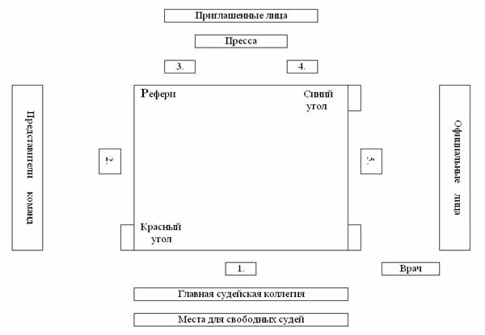

Требования и жесты судьи рефери на площадке ринга
Приветствие «Ладонь - кулак»
Приветствие выполняется в положении ноги вместе, правый кулак прижат к левой ладони на уровне груди (Рис. 1 и 2).
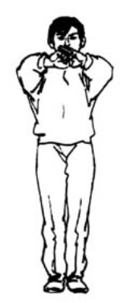 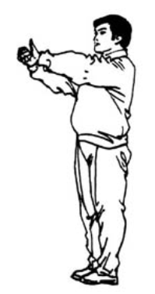Рис. 2 рис. 1

22.2 Приглашение спортсменов на ринг
Развести руки в стороны, указывая на спортсменов. Согнув обе руки в локтях ладонями на себя, пригласить спортсменов войти на помост ринга.
(Рис. 3, Рис. 4)

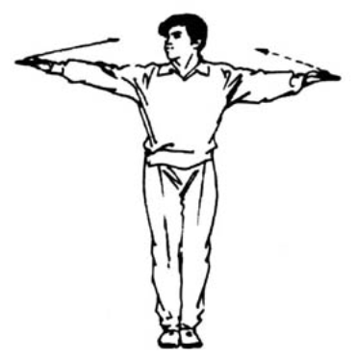 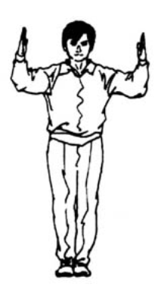Рис. 4 рис. 3

22.3. Спортсмены приветствуют друг друга
Левая ладонь на правом кулаке перед животом как сигнал спортсменам приветствовать друг друга.
(Рис. 5).

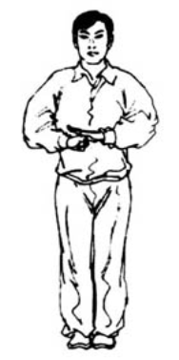 Рис. 5

22.4. Жест «Первый раунд»
Выставить правую ногу вместе с правой рукой и поднятым вверх указательным пальцем в направлении главного судьи.
(Рис. 6).

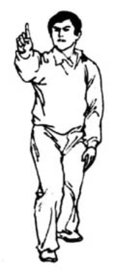 Рис. 6

22.5. Жест «Второй раунд»
Выставить правую ногу вместе с правой рукой и поднятыми вверх средним и указательным пальцами в направлении главного судьи.
(Рис. 7).
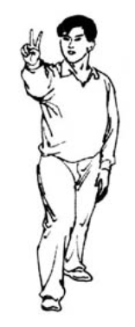 Рис. 7

22.6. Жест «Третий раунд»
Смотря в сторону главного судьи, выставить вперед правую ногу одновременно с правой рукой и поднятыми вверх большим, средним и указательным пальцами.
(Рис. 8).

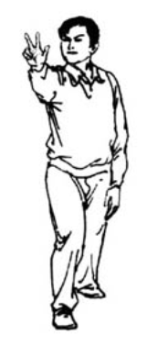 Рис. 8

22.7. Приглашение к бою
Заняв позицию в центре ринга между двумя спортсменами, выставить правую ногу вперед, руки в стороны спортсменов. Команда «Бой!» дается одновременно с соединением рук у живота.
(Рис. 9-10)

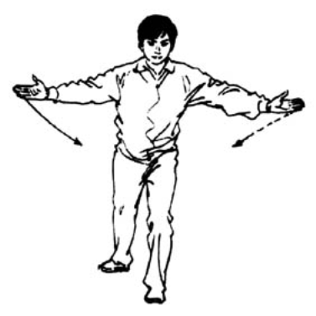 Рис. 9 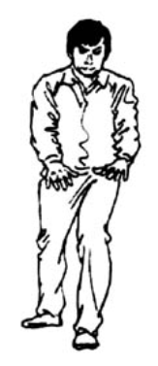 Рис. 10

22.8. Гонг («Стоп!»)
При ударе гонга занять позицию между двумя спортсменами, одновременно вставляя выпрямленную правую руку с криком «Стоп!»
(Рис. 11-12).

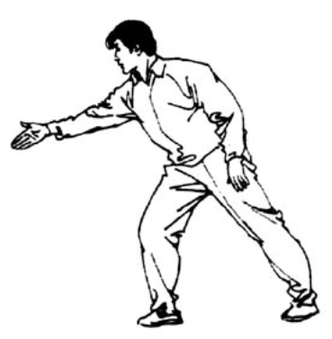 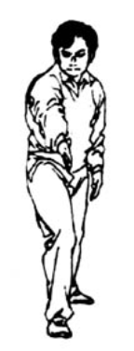Рис. 12 рис. 11

22.9. Остановка боя при 8-секундной пассивности одного из спортсменов
При пассивности одного из спортсменов поднять правую руку с поднятыми вверх средним, указательным и большим пальцами, одновременно поднять левую ладонь с указанием на пассивного спортсмена.
(Рис. 13).
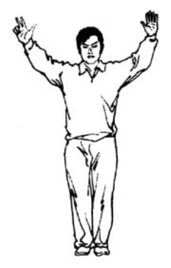 Рис. 13
22.10. Нокдаун или нокаут
Судья, открывает счет спортсмену получивший, нокдаун или нокаут согнув руки в локтях на уровне груди перед спортсменом, со сжатыми кулаками
кисти рук. Счет открывается с правой кисти руки, большого пальца
и заканчивается левым мизинцем кисти левой руки, с интервалом одной
секунды).

(Рис. 14-15).
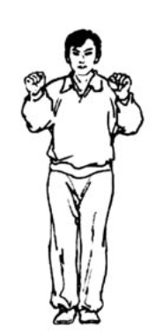 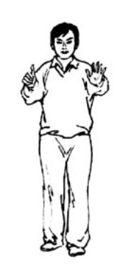Рис. 15 Рис. 14

22.11. Приглашение спортсменов к бою
Судья на площадке ринга подзывает спорстменов к себе, тем самым приглашая их подготовиться к бою.
(Рис. 16).

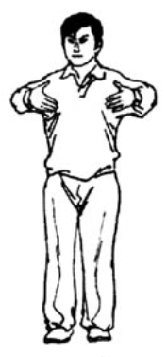 Рис. 16

22.12. Спортсмен готов к продолжению боя
Вытянуть правую руку с поднятым вверх большим пальцем в сторону главного судьи, объявляя о том, что спортсмен готов к продолжению боя.
(Рис. 17).

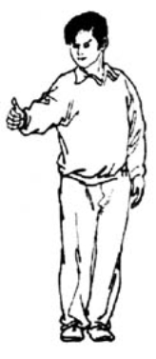 Рис. 17

22.13. Объявление пять секунд

Поднять правую руку с растопыринами пальцами верх, тем временем левая рука с выпрямленной ладонью сбоку.
(Рис. 18).
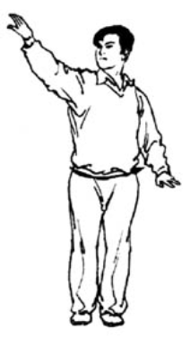 Рис. 18

22.14. Приглашение к бою

Выпрямить одну руку между двумя спортсменами ладонью вниз с выставленным большим пальцем. Двигать рукой в сторону одного из спортсменов как сигнал для начала боя.
(Рис 19)

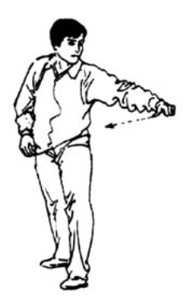 Рис. 19

22.15. Указание на упавшего спортсмена
Указать в сторону упавшего спортсмена одной рукой, другая рука, согнутая в локте с ладонью вниз, двигается вдоль тела.
(Рис. 20).

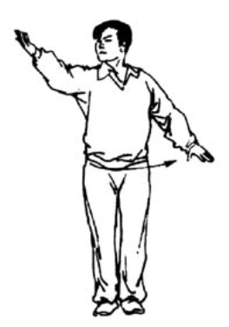 Рис. 20
22.16. Падение одного из спортсменов первым
Указывая одной рукой в сторону спортсмена, который первым упал, скрестить руки у живота ладонями вниз.
(Рис. 21-22).

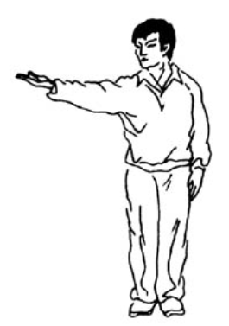 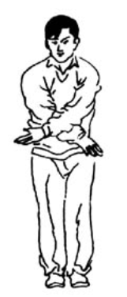Рис. 22 рис. 21

22.17. Оба спортсмена упали одновременно
Судья на площадке ринга разводит руками перед собой ладонями вниз,
чтобы представить обоюдное падение спортсменов (Рис. 23).

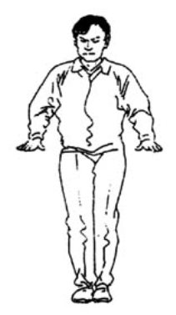 Рис. 23

22.18. Проведение болевого приема одним из спортсменов
В момент начала проведения болевого приема вытянуть левую руку вперед в сторону бойца, проводящего болевой прием. Сжав ладонь в кулак,
одновременно разжимая фаланг большогопальца кисти правой руки открыть
счет до 10 секунд с переходом на фаланги кисти левой руки.
Время на подготовку проведение технического действия, дается не более
5-пяти секунд, на проведение болевого или удушающего приема добавляется 10 секунд
(Рис. 24).
Рис 24.
22.19. Удар в промежность
Одной рукой указывая на спортсмена, нарушившего правило удара в промежность, а другой рукой указывая на промежность, объявить спортсмену предупреждение.
(Рис. 25).
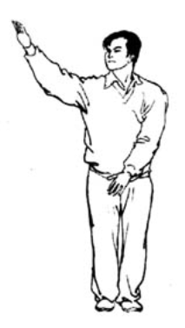 Рис. 25.

22.20. Удар в затылок
Одной рукой указывая в сторону спортсмена, нарушившего правило удара в затылок, а другой рукой указывая на затылок, объявить спортсмену предупреждение.
(Рис. 26).
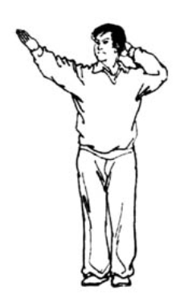 Рис. 26

22.21. Запрещенный удар локтем
Указывая на спортсмена, нарушившего правило удара локтем, согнуть обе руки перед грудью, указав ладонью одной руки на локоть другой руки, объявляя тем самым спортсмену нарушение.
(Рис. 27).

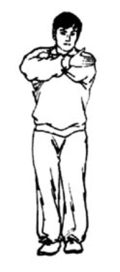 Рис. 27

22.22. Запрещенное действие, удар коленями для лиц 13-14 и 15-16 лет
Указывая одной рукой на спортсмена, нарушившено правило и одновременно опуская руку ладонью вниз на поднятый коленный сустав, объявить спортсмену предупреждение.
(Рис. 28).
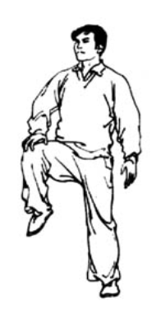 Рис. 28

22.23. Предупреждения спортсмену
Указывая одной рукой ладонью вверх на спортсмена, нарушившего правила, вторая рука, согнутая в локте и сжатыми в кулак пальцами, объявляет спортсмену предупреждение.

(Рис. 29).
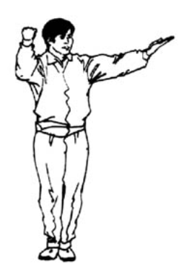 Рис. 29

22.24. Замечания
Указывая рукой ладонью вверх на спортсмена, нарушившего правила,
вторая рука, согнутая в локте, с вытянутой ладонью на себя, объявляет спортсмену замечания.
(Рис. 30).

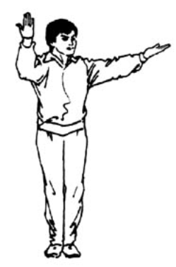 Рис. 30
22.25. Дисквалификация
Указывая на спортсмена в красной или черной экипировке, сжимая обе руки в кулаки, скрестив их перед собой на уровне шеи.
(Рис. 31).

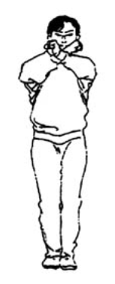 Рис. 31

22.26. Действие не засчитывается
Расширив обе руки и пересекая их в движении перед животом, указывает на то, что действия не засчитываются.
(Рис. 32-33-34).
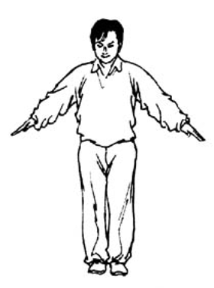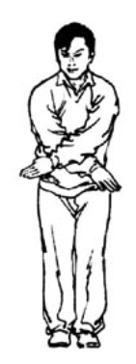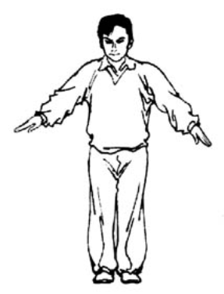
Рис. 32 Рис. 33 рис. 34

22.27. Медицинская помощь спортсмену
Указав в сторону медицинского стола, скрестив руки перед собой ладонями в сторону на уровни шеи, отправляя спортсмена к врачам или вызывая их к пострадавшему.
(Рис. 35)

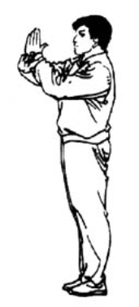 Рис. 35

22.28. Отдых между раундами
Развести обе руки в стороны спортсменов ладонями верх, указывая на места отдыха спортсменов (Рис. 36).

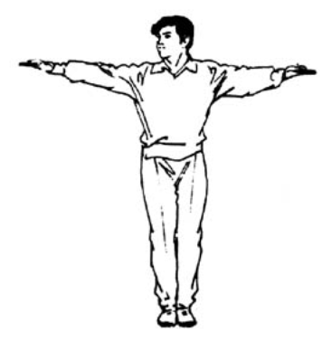 Рис. 36

22.29. Обмен местами положения спортсменов
Стоя в центре помоста ринга, пересечь обеими руками перед животом.
(Рис. 37)

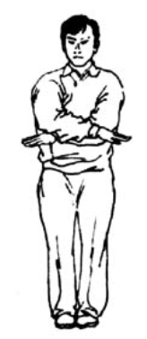 Рис. 37

22.30. Поднятия руки победителя
Судья на площадке ринга, стоя между спортсменами, держит запястье победителя и поднимает его руку.
(Рис. 38).
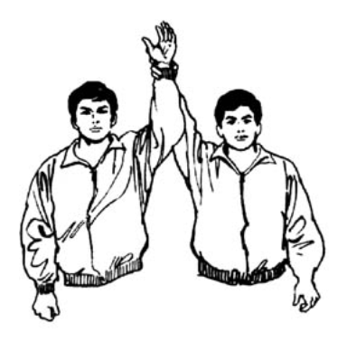 Рис. 38

23. Падения
Указательный палец вниз, остальные четыре пальца сжаты в кулак.
(Рис. 39).
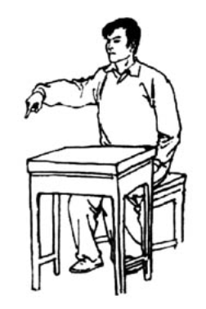 Рис.39

23.1 Ничего не заметил боковой судья
Обе руки согнуты в локтях ладонями вниз, предплечья рук разведены в стороны перед телом.
(Рис. 40).
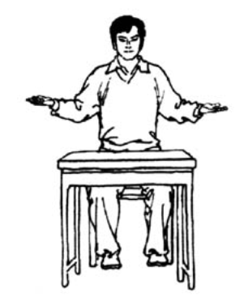 Рис. 40

БИБЛИОГРАФИЯ

- Международные правила по кунг-фу
- Закон о физической культуре и спорте Кыргызской республики
- Положение о единой спортивной классификации Кыргызской Республики, о спортивных судьях

